Dynamische Optimierung und die Hamilton-Bellman-Jacobi Gleichung

Optimale Kontrolle (closed loop): u\*(t) = f(x(t), t)

F: optimale Politik

In der dynamischen Programmierung findet man mit dem Prinzip der Optimalität eine optimale Politik.

Prinzip der Optimalität (anhand Abb. 3.1)

Die minimalen Kosten vom Punkt A zu Punkt E heißen JAE.

Wenn man zwischen B und E zwei verschiedene Pfade hat gilt:

JAE\* = JAB + JBE\*

Wenn a-b-e der optimale Pfad von A zu E ist, dann gilt:

B-E ist der optimale Pfad zwischen B und E.

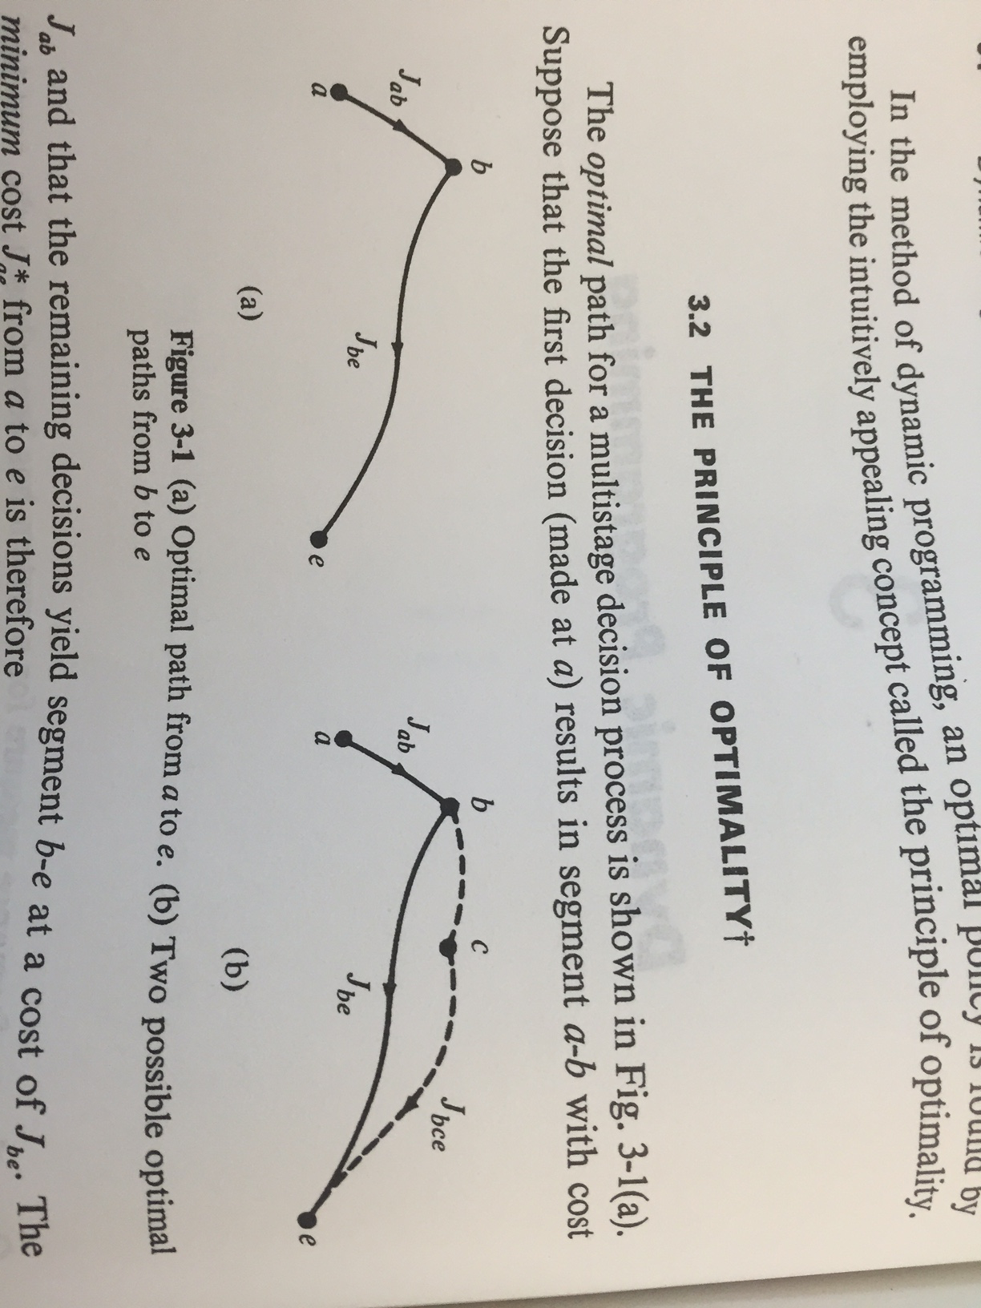

Prinzip der Optimalität nach Bellman:

„An optimal policy has the property that whatever the initial state and initial decision are, the remaining decisions must constitute an optimal policy with regard to the state resulting from the first decision.“

– Bellman, 1957

„Eine optimale Entscheidungsfolge hat die Eigenschaft, dass, wie auch immer der Anfangszustand war und die erste Entscheidung ausfiel, die verbleibenden Entscheidungen eine optimale Entscheidungsfolge bilden müssen, bezogen auf den Zustand, der aus der ersten Entscheidung resultiert.“

Das heißt: Wenn man eine optimale Entscheidungsfolge hat und man die erste Entscheidung wegließe, dann ist die daraus resultierende Entscheidungsfolge eine optimale.

Anwendung des Prinzips der Optimalität bei der Entscheidungsfindung:

Annahme: Drei mögliche Wege von b zu f:

* b-c-f
* b-d-f
* b-e-f

Cx\* = minimale Kosten über den Weg X

J = Kosten

J\* = minimale Kosten auf beliebigem Weg

C\* ist ein konkreter Pfad und J\* enthält nur die abzulaufenden Knoten

Cbcf\* = Jbc + Jcf\*

Cbdf\* = Jbd + Jdf\*

Cbef\* = Jbe + Jef\*

Das optimale Kontrollsystem:

Was bringt das?

X – Statusvariable

U – Kontrollvariable - ?

A und B konstante Vorfaktoren

Wieso ist x durch [0;1,5] beschränkt?

Wieso ist u durch [-1;1] beschränkt?

Zu minimierende Kosten sind:

Kosten = x2(T) + lambda(Integral[0;T] u2(t)dt)

Wie kommt man auf diese Funktion?

Wieso nicht Betrag, wenn negativ-Werte gleich wie postiv-Werte betrachtet werden sollen?

Lambda = Gewichtung

Woher kommt der Wert?

Welche Punkte sind relevant?

The Optimal Control Law

The Priciple of Optimality

Application oft he Principle of Optimality

Dynamic Programming Applied to a Routing Problem

An Optimal Control System

Interpolation

A Recurrence relation of Dynamic Programming

Computational Procedure for Solving Control Problems

Characteristics of Dynamic Programming Solution

Analytical Results – Discrete Linear Regulator Problems

The Hamilton-Jacobi-Bellman Equation

Continous Linear Regulator Problems

The HJB Equation – Some Observation